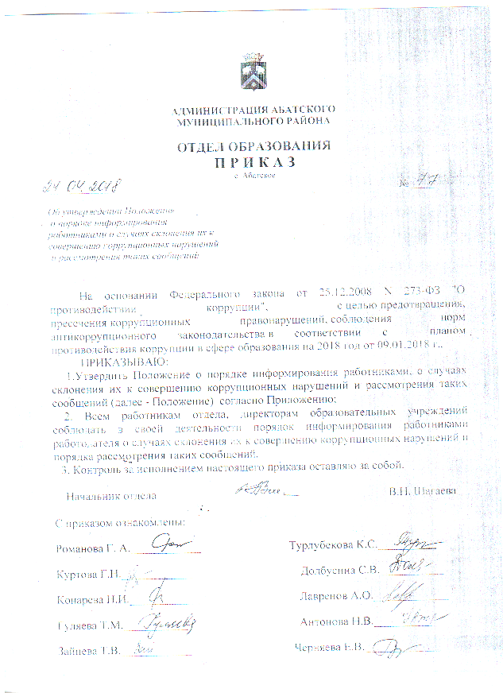

Приложение к приказу

отдела образования администрации

Абатского муниципального района

«_____» ____________ 2018г. №______

**Положение**

**о порядке информирования работниками о случаях склонения их к совершению коррупционных нарушений и порядок рассмотрения таких сообщений**

**1. Общие положения**

1.1. Настоящее Положение информирования работниками работодателя о случаях склонения их к совершению коррупционных нарушений (далее - Положение) разработано на основании ст.9 Федерального закона от 25 декабря 2008 г. 273-ФЗ «О противодействии коррупции», в соответствии с планом противодействия коррупции в сфере образования на 2018 год от 09.01.2018 г.

1.2. Настоящее Положение устанавливает порядок информирования работниками работодателя о случаях склонения их к совершению коррупционных правонарушений.

1.3. Термины и определения:

Коррупция - злоупотребление служебным положением, дача взятки, получение взятки, злоупотребление полномочиями, коммерческий подкуп либо иное незаконное использование физическим лицом своего должностного положения вопреки законным интересам общества и государства в целях получения выгоды в виде денег, ценностей, иного имущества или услуг имущественного характера, иных имущественных прав для себя или для третьих лиц либо незаконное предоставление такой выгоды указанному лицу другими физическими лицами. Коррупцией также является совершение перечисленных деяний от имени или в интересах юридического лица (пункт 1 статьи 1 Федерального закона от 25 декабря 2008 г. 273-ФЗ «О противодействии коррупции»). Противодействие коррупции - деятельность федеральных органов государственной власти, органов государственной власти субъектов Российской Федерации, органов местного самоуправления, институтов гражданского общества, организаций и физических лиц в пределах их полномочий (пункт 2 статьи 1 Федерального закона от 25 декабря 2008 г. 273-ФЗ «О противодействии коррупции»): а) по предупреждению коррупции, в том числе по выявлению и последующему устранению причин коррупции (профилактика коррупции); б) по выявлению, предупреждению, пресечению, раскрытию и расследованию коррупционных правонарушений (борьба с коррупцией); в) по минимизации и (или) ликвидации последствий коррупционных правонарушений. Предупреждение коррупции - деятельность организации, направленная на введение элементов корпоративной культуры, организационной структуры, правил и процедур, регламентированных внутренними нормативными документами, обеспечивающих недопущение коррупционных правонарушений.

 Взятка - получение должностным лицом, иностранным должностным лицом либо должностным лицом публичной международной организации лично или через посредника денег, ценных бумаг, иного имущества либо в виде незаконных оказания ему услуг имущественного характера, предоставления иных имущественных прав за совершение действий (бездействие) в пользу взяткодателя или представляемых им лиц, если такие действия (бездействие) входят в служебные полномочия должностного лица либо если оно в силу должностного положения может способствовать таким действиям (бездействию), а равно за общее покровительство или попустительство по службе. Коммерческий подкуп - незаконные передача лицу, выполняющему управленческие функции в коммерческой или иной организации, денег, ценных бумаг, иного имущества, оказание ему услуг имущественного характера, предоставление иных имущественных прав за совершение действий (бездействие) в интересах дающего в связи с занимаемым этим лицом служебным положением (часть 1 статьи 204 Уголовного кодекса Российской Федерации).

Уведомление -сообщение работника отдела об обращении к нему в целях склонения к совершению коррупционных правонарушений.

**2. Порядок информирования работниками работодателя о случаях склонения их к совершению коррупционных правонарушений.**

2.1. Информирование о фактах обращения в целях склонения к совершению коррупционных правонарушений, за исключением случаев, когда по данным фактам проведена или проводится проверка, является обязанностью работников образовательных учреждений. В случае поступления к работникам образовательных учреждений обращения в целях склонения к совершению коррупционного правонарушения указанный работник обязан:

- незамедлительно уведомить работодателя устно;

- в течение одного рабочего дня направить работодателю уведомление в письменной форме. При невозможности направить уведомление в указанный срок (в случае болезни, командировки, отпуска и т.п.) работник образовательного учреждения направляет работодателю уведомление в течение одного рабочего дня после прибытия на рабочее место.

Перечень сведений, подлежащих отражению в уведомлении (Приложение 1), должен содержать:

 -фамилию, имя, отчество, должность, место жительства и телефон лица, направившего уведомление;

- описание обстоятельств, при которых стало известно о случаях обращения к работнику образовательного учреждения в связи с исполнением им служебных обязанностей каких-либо лиц в целях склонения его к совершению коррупционных правонарушений (дата, место, время, другие условия);

-подробные сведения о коррупционных правонарушениях, которые должен был бы совершить работник образовательного учреждения по просьбе обратившихся лиц; все известные сведения о физическом (юридическом) лице, склоняющем к коррупционному правонарушению; способ и обстоятельства склонения к коррупционному правонарушению, а также информацию об отказе (согласии) принять предложение лица о совершении коррупционного правонарушения;

-подпись уведомителя; дата составления уведомления.

**3. Порядок регистрации и рассмотрения уведомлений о факте обращения в целях склонения работника к совершению коррупционных правонарушений.**

3.1. Работодатель рассматривает уведомление и передает его ответственному за работу по профилактике коррупционных правонарушений для регистрации в журнале регистрации и учета уведомлений о фактах обращения в целях склонения работников к совершению коррупционных правонарушений в день получения уведомления. Анонимные уведомления регистрируются в журнале, но к рассмотрению не принимаются. Конфиденциальность полученных сведений обеспечивается работодателем и ответственным лицом за работу по профилактике коррупционных правонарушений.

**4. Порядок проведения проверки сведений, содержащихся в уведомлении о факте обращения в целях склонения работника к совершению коррупционных правонарушений**

4.1. Проверка сведений, содержащихся в уведомлении, проводится в течение 15-ти рабочих дней со дня регистрации уведомления.

4.2. Организация проверки сведений, содержащихся в поступившем уведомлении, осуществляется Комиссией по противодействию коррупции. В ходе проверки должны быть установлены: причины и условия, которые способствовали обращению лица к работнику организации с целью склонения его к совершению коррупционных правонарушений; действия (бездействия) работника образовательного учреждения, к незаконному исполнению которых его пытались склонить.

4.3.Результаты проверки Комиссия по противодействию коррупции предоставляет работодателю в форме письменного заключения в 3-хдневный срок со дня окончания проверки. В заключении указывается:

-состав Комиссии по противодействию коррупции;

-сроки проведения проверки; составитель уведомления и обстоятельства, послужившие основанием для проведения проверки;

-подтверждение достоверности (либо опровержения) факта, послужившего основанием для составления уведомления; причины и обстоятельства, способствовавшие обращению в целях склонения работника образовательного учреждения к совершению коррупционных правонарушений.

4.4.В случае подтверждения наличия факта обращения в целях склонения работника образовательного учреждения к совершению коррупционных правонарушений комиссией в заключение выносятся рекомендации работодателю по применению мер по недопущению коррупционного правонарушения. Работодателем принимается решение о передаче информации в органы прокуратуры.

4.5.В случае, если факт обращения в целях склонения работника образовательного учреждения к совершению коррупционных правонарушений не подтвердился, но в ходе проведенной проверки выявились признаки нарушений требований к служебному поведению либо конфликта интересов, материалы, собранные в ходе проверки, а также заключение  направляются работодателю для принятия решения о применении дисциплинарного взыскания в течение двух рабочих дней после завершения проверки.

**5. Заключительные положения**

5.1. Настоящее Положение вступает в силу с момента утверждения Положения начальником отдела.

5.2 Изменения и дополнения к Положению принимаются в составе новой редакции Положения.

5.3. Настоящее Положение принимается на неопределенный срок.

Приложение2

**Форма журнала регистрации и учета уведомлений о фактах обращения в целяхсклонения работников к совершению коррупционных правонарушений**

|  |  |  |  |  |  |  |
| --- | --- | --- | --- | --- | --- | --- |
| N п/п | Дата регистра  ции | Сведения об уведомителе | Дата и место обращения. Краткое изложение обстоятельств дела | Решение о проведении проверки (дата, номер) | Решение, принятое по результатам проверки | Дата и исходящий номер направления материалов в органы прокуратуры |
| 1 | 2 | 3 | 4 | 5 | 6 | 7 |
|  |  |  |  |  |  |  |

Приложение1

Начальнику отдела образования

администрации Абатского муниципального района

                                                                                 От ___________________________

                                                                                      (Ф.И.О., работника, место жительства, телефон)

**УВЕДОМЛЕНИЕ (заявление) о факте обращения в целях склонения работника к совершению коррупционных нарушений**

Сообщаю, что:

1._____________________________________________________________________

(описание обстоятельств, при которых стало известно о случаях обращения к работнику в связи с исполнением им служебных обязанностей каких-либо лиц в целях склонения его к совершению коррупционных правонарушений) (дата, место, время, другие условия)____________________________________________________________

2. ____________________________________________________________________

(подробные сведения о коррупционных правонарушениях, которые должен был бы совершить работник по просьбе обратившихся лиц)_______________________________________ _____________________________________________________________________

(все известные сведения о физическом (юридическом) лице, склоняющем к коррупционному правонарушению)

4. ____________________________________________________________________

(способ и обстоятельства склонения к коррупционному правонарушению (подкуп, угроза, обман и т.д.), а также информация об отказе (согласии) принять предложение лица о совершении коррупционного правонарушения)___________________________________________________________

___________________ ___________________

(дата)                                                                     (подпись)                                                                   (инициалы и фамилия)